
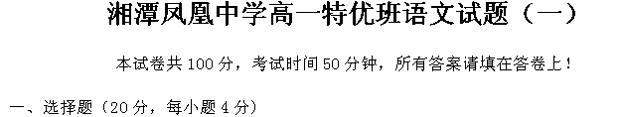
1．下列各组词语中加点字的注音，全都正确的一组是 ( )
A．阻遏（è） 颓圮（qǐ） 百舸争流（gě）
B．青荇（xìng） 桀骜（ào） 长歌当哭（dāng）
C．解剖（pōu） 谦逊（xùn） 叱咤风云（zhà）
D．弄堂（lòng） 游说（shuì） 婆娑起舞（shā）
2．下列各组词语书写无误的一项是（ ）
A．酱碗 抚摸 凋花 扭扣
B．棺材 叱骂 漂泊 咒语
C．菜蓝 辉煌 凌侮 凄苦
D．青苔 虱子 围裙 瓦霏
3．下列句子加点词语使用不恰当的一项是 ( )
A．他（杜甫）和佛教的因缘不深，王屋山、东蒙山的求仙访道是暂时受到了李白的影响。
B．从某种意义上说，在布热金卡，最可怕的事情是这里居然阳光温暖，一行行白杨树婆娑起舞，在大门附近的草地上，还有儿童在追逐嬉戏。
C．鲁迅先生对于四十多个青年被虐杀的事实,心里出离愤怒到了极点.。
D．毛泽东飞抵重庆如同刮起了一场旋风，人们议论纷纷，但谈得最多的是佩服他的大智大勇，竟敢只身进山城参加“鸿门宴”。
4．下列句子中有语病的一句是
A．大约在民国十年左右，清华学校请他作第一次的演讲。
B．看着这种饲养小姑娘营利的制度，我禁不住想起船户养墨鸭捕鱼的事了。
C．我呆呆地看着檐头的我不认得的“天伦叙乐”的匾。
D．随着末代港督的离去，这座古典风格的白色建筑成为历史的陈迹。
5．依次填入下面一段文字横线处的语句，衔接最恰当的一组是( )
印象中，成熟的向日葵，花盘都是低垂的，_______________。___________________，_____________，_____________。____________，____________。
①一阵晨风拂过
②可我家的这几株向日葵初出茅庐
③所以有诗人赞叹，愈是成熟，愈是谦虚
④在绿叶一片低沉而嘈杂的合唱中，传出她们清亮而高亢的欢叫
⑤依然高昂着头，开心而单纯地笑着，就像稚气未脱的乡野小妹子
⑥尚不懂得伟大的谦虚，也不懂得虚伪的世故
A.③②⑥⑤①④ B．④②①⑤⑥③
C．②⑥⑤①④③ D．③①⑤②⑥④
课内文段阅读
（一）
大堰河，含泪的去了！
同着四十几年的人世生活的凌侮，
同着数不尽的奴隶的凄苦，
同着四块钱的棺材和几束稻草
同着几尺长方的埋棺材的土地，
同着一手把的纸钱的灰，
大堰河，她含泪的去了。
6．这一诗段的叙事中心是什么？抒发了诗人怎样的思想感情？试简要加以说明。（3分）
__________________________________________________________________________________________________________________
7．诗中的定语多用数量词，其作用是什么？（2分）
__________________________________________________________________________________________________________________
8．“同着数不尽的奴隶的凄苦”这句话有什么深刻的含义？（2分）
__________________________________________________________________________________________________________________
_________________________________________________________9．诗中运用的修辞方法有： 。（2分）
（二）
荆轲有所待，欲与俱，其人居远未来，而为留待。顷之未发，太子迟之，疑其有改悔，乃复请之，曰：“日以尽矣。荆卿岂无意哉？丹请先遣秦武阳。”荆轲怒，叱太子曰：“今日往不反者，竖子也。今提一匕首，入不测之强秦，仆所以留者，待吾客与俱。今太子迟之。请辞决矣！”遂发。太子及宾客知其事者，皆白衣冠以送之。至易水上，既祖，取道。高渐离击筑，荆轲和而歌，为变徵之声⑤，士皆垂泪涕泣。又前而为歌曰：“风萧萧兮易水寒，壮士一去兮不复还！”复为慷慨羽声，士皆瞋目，发尽上指冠。于是荆轲遂就车而去，终已不顾。
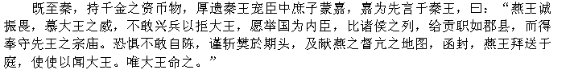10.下列词语解释不正确的是（ ）
A.太子迟之 迟：认为……晚了
B.请辞决矣 请：请求
C.今日往不反者 反：反复
D.厚遗秦王宠臣中庶子蒙嘉 遗：给
11.下列划线词语与现代汉语意思相同的一组是（ ）
A.其人居远未来 B.太子及宾客知其事者
C.入不测之强秦 D.复为慷慨羽声
12.下列句中的“之”与例句意义与用法都相同的是（ ）
例：慕大王之威
A.千金之资币物 B.太子迟之
C.皆白衣冠送之 D.顷之未发
三、拓展与创新
（一）阅读臧克家的《老马》，完成12～14题。
老 马
臧克家
总得叫大车装个够，
它横竖不说一句话，
背上的压力往肉里扣，
它把头沉重地垂下！
这刻不知道下刻的命，
它有泪只往心里咽，
眼里飘来一道鞭影，
它抬起头望望前面。
13.诗中第一节“它横竖不说一句话”“它把头沉重地垂下”两句诗，表现了老马的什么精神？抒发了作者的什么感情？（3分）
_________________________________________________________
_________________________________________________________ 14．这首诗写于30年代，诗中最难解的是“眼里飘来一道鞭影，它抬起头望望前面”一句，它是否表明老马虽遭鞭挞，但依然对未来充满向往和憧憬，相信苦难的一切终会过去，幸福的生活就在前方？（3分）
_________________________________________________________
_________________________________________________________
15．这首诗每一节中分别有一个字锤炼得极好，你找到了吗？请说说它们的妙处。（4分)

（二）阅读下面课外文言文，完成题目。
石奢者，楚昭王相也。坚直廉正，无所阿避。行县，道有杀人者，相追之，乃其父也。纵其父而还自系焉。使人言之王曰：“杀人者，臣之父也。夫以父立政，不孝也；废法纵罪，非忠也；臣罪当死。”王曰：“追而不及，不当伏罪，子其治事矣。”石奢曰：“不私其父，非孝子也；不奉主法，非忠臣也。王赦其罪，上惠也；伏诛而死，臣职也。”遂不受令，自刎而死。
李离者，晋文公之理也。过听杀人，自拘当死。文公曰：“官有贵贱，罚有轻重。下吏有过，非子之罪也。”李离曰：“臣居官为长，不与吏让位；受禄为多，不与下分利。今过听杀人，傅其罪下吏，非所闻也。”辞不受令。文公曰：“子则自以为有罪，寡人亦有罪耶？”李离曰：“理有法，失刑则刑，失死则死。公以臣能听微决疑，故使为理。今过听杀人，罪当死。”遂不受令，伏剑而死。 （《史记·循吏列传》）
16、下列句中加点字的解释，错误的一项是（ ）
A．相追之 相：他，代其父 B．王赦其罪，上惠也 惠：恩赐
C．不私其父 私：偏袒 D．纵其父而还自系焉 纵：放
17、比较下列两组句子中加点字的意思，判断正确的一项是（ ）
①不当伏罪 子其治事矣 ②今过听杀人，罪当死 王赦其罪
A．两个“当”字相同，两个“其”字也相同
B．两个“当”字不同，两个“其”字也不同
C．两个“当”字不同，两个“其”字相同
D．两个“当”字相同，两个“其”字不同
18、对下列句子中加点词语的说明，错误的一项是（ ）
A．坚直廉正，无所阿避 阿避：指阿谀和逃避
B．夫以父立政，不孝也 立政：指树立政绩
C．废法纵罪，非忠也 废法：指废除法律
D．傅其罪下吏，非所闻也 傅：指把罪责推给别人
19、翻译下列句子。 (7分)
（1）夫以父立政，不孝也；废法纵罪，非忠也。臣罪当死。（4分）

（2）不私其父，非孝子也；不奉王法，非忠臣也。（3分）

（三）.阅读下面的文字，完成题目。（20分）
人的天性中不是生香卉，便是长野草。所以要适时地给前者浇水，将后者铲除。
（弗兰西斯·培根《谈人的天性》）
你说：“不值得作什么努力：无论你怎么努力，都无法达到完善。”但是要知道，你的使命不在于达到完善，而只在于越来越近地走向完善。
（列夫·托尔斯泰《生活之路》）
20.两则材料都谈了个人修身实践，请就其中的一则谈谈你的认识。
答：

高一语文答题卷
一、选择题部分（44分，每小题4分)
题次 | 1 | 2 | 3 | 4 | 5 | 10 | 11 | 12 | 16 | 17 | 18
答案

二、阅读题部分课内现代文阅读（7分）
6．（3分）_______________________________________

7．（2分）

8．（2分）

- 诗中运用的修辞方法有： 。（2分）

- （3分）____________________________

14.（3分）

15.（4分)

19、翻译下列句子。 (7分)
（1）夫以父立政，不孝也；废法纵罪，非忠也。臣罪当死。（4分）

（2）不私其父，非孝子也；不奉王法，非忠臣也。（3分）

- 两则材料都谈了个人修身实践，请就其中的一则谈谈你的认识。(20分)

高一语文答案卷
一、选择题部分（44分，每小题4分)
题次 | 1 | 2 | 3 | 4 | 5 | 10 | 11 | 12 | 16 | 17 | 18
答案 | A | B | C | A | A | C | C | A | A | D | C

二、阅读题部分课内现代文阅读（7分）
6．（3分）__写大堰河的凄苦身世和死后的凄凉，抒发了诗人对大堰河的同情，对社会不公平的愤恨。

7．（2分） 更加突出了她生前的苦难和死后的凄凉。

8．（2分） 扩展了诗歌的主题，表明大堰河只是受苦受难妇女的代表。

- 诗中运用的修辞方法有： 排比和反复 。（2分）

13.（3分）_表现了老马的忍辱负重、忍气吞声和无奈，表达作者同情和悲愤的情感。

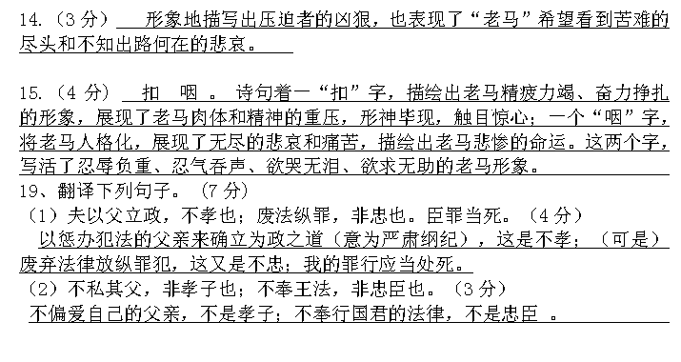

- 两则材料都谈了个人修身实践，请就其中的一则谈谈你的认识。(20分)
【答案要点提示】
前者谈的是人的天性中不是产生好的东西，便是滋生坏的东西，对其中好的要培养，坏的要铲除；通过设喻，侧重修身实践方法的揭示。后者谈的是人们应 看待个人的修身过程，只要不懈努力，必将趋于完善；通过批驳，侧重修身实践应具的态度。第一则材料启示人们，应常怀惕厉之心，反躬自省辨善别恶，进而付诸行动，去恶扬善，提升自我。或：第一则材料启示人们，应树立正确人生目标，防止消极怠惰、自暴自弃，只要积极行动，并持之以恒，就可不断接近理想目标。

附参考译文：
石奢，是楚昭王的国相，他为人刚强正直廉洁公正，既不阿谀逢迎，也不胆小避事。一次出行属县，恰逢途中有凶手杀人，他追捕凶犯，竟是自己的父亲。他放走父亲，归来便把自己囚禁起来。他派人告诉昭王说：“杀人凶犯，是我的父亲。若以惩治父亲来树立政绩，这是不孝；若废弃法度纵容犯罪，又是不忠；因此我该当死罪。”昭王说：“你追捕凶犯而没抓获，不该论罪伏法，你还是去治理国事吧。”石奢说：“不偏袒自己父亲，不是孝子；不遵守王法，不是忠臣。您赦免我的罪责，是主上的恩惠；服刑而

死，则是为臣的职责。”于是石奢不听从楚王的命令，自杀而死。
李离，是晋文公的法官。他听察案情有误而枉杀人命，发觉后就把自己拘禁起来判以死罪。文公说：“官职贵*不一，刑罚也轻重有别。这是你手下官吏有过失，不是你的罪责。”李离说：“臣担当的官职是长官，不曾把高位让给下属；我领取的官俸很多，也不曾把好处分给他们。如今我听察案情有误而枉杀人命，却要把罪责推诿给下级，这种道理我没有听过。”他拒绝接受文公的命令。文公说：“你认定自己有罪，那么我也有罪吗？”李离说：“法官断案有法规，错判刑就要亲自受刑，错杀人就要以死偿命。您因为臣能听察细微隐情事理，决断疑难案件，才让我做法官。现在我听察案情有误而枉杀人命，应该判处死罪。”于是不接受晋文公的赦令，伏剑自刎而死。

